CURSURI ENGLEZĂ ONLINE Adrian.Ciupe.ELT
FORMULAR ELECTRONIC DE ÎNSCRIERE

Instrucțiuni de completare

Pe paginile următoare,

- dacă trebuie să SCRII informații, fă dublu clic pe linia roșie și scrie-le în locul liniei (valabil pentru SECȚIUNILE 1, 2, 3, 6, 7, 8);
- dacă trebuie să ALEGI din informațiile date, ȘTERGE informațiile care NU ți se aplică (valabil pentru SECȚIUNILE 4, 5, 6).

Atenție!

- NU schimba ABSOLUT NIMIC din layout-ul / formatarea acestui document. NU adăuga ALTE informații pe lângă cele cerute – dacă ai întrebări sau nelămuriri, le poți menționa în emailul căruia îi vei atașa acest formular.
- După completare, NU trimite acest formular la o ALTĂ adresă de email DECÂT ACEASTA: adrian.ciupe.elt@gmail.com

1 Declarație pe proprie răspundere
Fă dublu clic pe linia roșie și scrie-ți numele complet. Expediază acest formular de înscriere NUMAI DACĂ esti în totalitate DE ACORD cu cele enunțate aici.

Numele meu complet este ________ și...

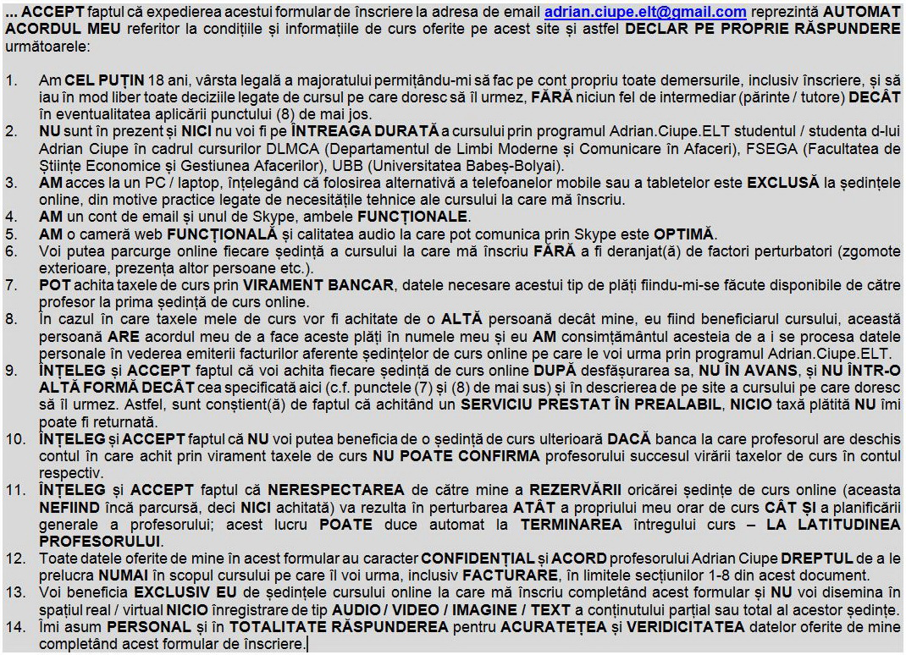

2 Date personale
În a doua coloană, completează cu atenție datele cerute și verifică-le corectitudinea. Orice greșeală poate duce la disfuncții.
numele complet (ca în secțiunea 1 de mai sus) | ________
ID Skype (cum apare pe Skype) | ________
adresă email | ________
număr de telefon (preferabil mobil; poate fi și fix) | ________

3 Date pentru facturare
Dacă îți vei achita singur(ă) taxele de curs, repetă datele de mai sus. Dacă le va achita o altă persoană în numele tău, completează datele sale, având acordul acesteia.
numele complet (cum va apărea pe factură) | ________
adresă email | ________
număr de telefon (mobil sau fix) | ________
adresă, oraș, județ (domiciliu stabil) | ________

4 Opțiuni curs
Pentru folosirea eficientă a timpului alocat primei ședințe, asigură-te că ai citit cu atenție descrierea detaliată de pe site a cursului / cursurilor care te-ar interesa.
În coloana din dreapta, ȘTERGE cursul sau cursurile care NU te interesează.  Pot rămâne 1 sau mai multe opțiuni din cele 5,  adică CEA / CELE CARE TE-AR INTERESA. | ENGLEZĂ GENERALĂ
 | pregătire examen CAE
 | pregătire examen FCE
 | CONVERSAȚIE
 | ENGLEZĂ PRACTICĂ AVANSATĂ

5 Autoestimare nivel
Atenție! Niciun curs nu începe de la nivel 0 (zero). Pentru detalii, revezi eventual pe site descrierea cursului care te-ar interesa. Datele din această secțiune sunt pur orientative.
În coloana din dreapta,  ȘTERGE 4 din cele 5 niveluri menționate;  va rămâne NUMAI nivelul  la care crezi că te afli în prezent. | C2 / post-avansat
 | C1 / avansat
 | B2 / post-intermediar
 | B1 / intermediar
 | A2 / elementar / pre-intermediar

6 Certificări lingvistice deținute
Aceste informații vor contribui la identificarea cât mai exactă a nivelului la care te afli, cât și la diagnosticarea precisă a nevoilor tale de studiu.
În coloana din dreapta, ȘTERGE informația din rândul care NU ți se aplică. Dacă răspunzi cu „DA”, scrie pe linia roșie numele diplomei / certificatului pe care o / îl deții. | DA, dețin o diplomă / un certificat ________ .
 | NU dețin NICIUN fel de certificat lingvistic.

7 Disponibilități orar
Pentru facilitatea stabilirii PRIMEI ȘEDINȚE DE CURS, menționează în coloana din dreapta CÂT MAI MULTE posibilități (zile și intervale orare) la care ai fi disponibil(ă).
în zilele de LUNI, între orele | ________
în zilele de MARȚI, între orele | ________
în zilele de MIERCURI, între orele | ________
în zilele de JOI, între orele | ________
în zilele de VINERI, între orele | ________
în zilele de SÂMBĂTĂ, între orele | ________
în zilele de DUMINICĂ, între orele | ________

8 Alte informații (opțional)
Aceste date sunt opționale, însă ele pot ajuta cursul tău să fie mai focusat / eficient și, de asemenea, programul Adrian.Ciupe.ELT să devină și mai relevant pentru viitorii cursanți.
vârsta mea | ________ ani
ocupația mea în prezent | ________
cum am auzit de programul Adrian.Ciupe.ELT | ________
ce m-a determinat să aleg acest program | ________
la ce mă aștept de la acest program | ________
ce îmbunătățiri ar trebui să fie aduse site-ului | ________
care este prima mea impresie despre program | ________

